BÁO CÁO KIỂM THỬ (QA TEST REPORT)
Đề tài UDM_10 – Upload nhiều file

1. Thông tin chung
- Đối tượng test: UDM10.Server (Console App, .NET 8.0)
- Môi trường test: macOS, .NET 8.0 SDK
- Ghi chú môi trường: UDM10.Client là ứng dụng WPF (net8.0-windows), không chạy được trên macOS — cần môi trường Windows để test Nhóm A (UI Client) và các case liên quan cấu hình phía Client (B3 phần Client).
- Phạm vi đã test: Cấu hình khởi động Server (B1–B4) và kết nối TCP tầng thấp (C1).
- Phạm vi CHƯA test được: Luồng upload file end-to-end (Client → Server → lưu file), do ClientConnectionHandler.cs còn TODO chưa hoàn thiện (xem BUG-01).

2. Kết quả kiểm thử
ID | Hạng mục | Mô tả / Bước thực hiện | Kết quả thực tế | Trạng thái
B1 | Server – Khởi động | Chạy Server bình thường với appsettings.json hợp lệ (dotnet UDM10.Server.dll). | In đúng log: "Server started successfully!", lắng nghe đúng port 9000. | Pass
B2 | Server – Config | Đổi tên appsettings.json (giả lập mất file), chạy lại Server, kiểm tra fallback. | Log [ERROR] Failed to read appsettings.json, tự fallback về port mặc định 9000, không crash. | Pass
B3 | Server – Config | Sửa appsettings.json cho sai cú pháp JSON (xoá dấu đóng ngoặc), chạy lại Server. | Log [ERROR] mô tả rõ vị trí lỗi JSON (LineNumber, BytePositionInLine), fallback port 9000, không crash. | Pass
B4 | Server – Trùng port | Chạy 2 instance Server cùng lúc trên cùng port 9000. | Instance thứ 2 thoát ngay sau dòng "=== UDM10 SERVER STARTING ===" mà KHÔNG in bất kỳ thông báo lỗi nào (log bị nuốt do lỗi logic trong khối catch). | Fail
C1 | Server – Kết nối TCP | Dùng nc -v 127.0.0.1 9000 để kết nối thô vào Server, gửi dữ liệu bất kỳ. | Server accept connection, log đủ New client connected / Upload completed / Connection closed, không crash. Tuy nhiên luôn trả về tên file cố định "test_file.txt" bất kể dữ liệu gửi lên, do phần đọc metadata thật (TODO 1) chưa được lập trình. | Pass (có ghi chú)

3. Vấn đề / Bug phát hiện
ID | Vị trí (File / Method) | Mô tả vấn đề | Mức độ
BUG-01 | ClientConnectionHandler.cs  (HandleClientAsync) | TODO 1–4 (đọc metadata, gửi Ready, nhận file theo chunk, hoàn tất) chưa được lập trình. Server luôn dùng tên file mock "test_file.txt" và không thực sự nhận dữ liệu từ Client. Toàn bộ luồng upload thật chưa thể test end-to-end cho tới khi phần này hoàn thiện. | Cao
BUG-02 | UploadServer.cs  (StartAsync, khối catch) | Khi TcpListener.Start() ném exception (VD: port đã bị chiếm), biến _isRunning vẫn là false vì chưa kịp gán true trước khi lỗi xảy ra. Điều kiện if (_isRunning) trong khối catch do đó luôn sai, khiến thông báo lỗi bị nuốt mất — chương trình thoát trong im lặng, không rõ nguyên nhân. | Trung bình
BUG-03 | ClientSettings.cs  (Load) | Không có try/catch bao quanh JsonSerializer.Deserialize khi đọc appsettings.json phía Client. Nếu file JSON bị hỏng cú pháp, khả năng cao Client (WPF) sẽ crash thay vì tự dùng cấu hình mặc định như Server. Cần môi trường Windows để xác nhận trực tiếp (hiện đang test trên macOS). | Trung bình

4. Kết luận & Đề xuất
- 3/4 test case của Nhóm B (B1, B2, B3) và C1 đạt kết quả Pass — cấu hình Server ổn định, có cơ chế fallback và log lỗi rõ ràng cho các trường hợp appsettings.json bị thiếu hoặc sai cú pháp.
- B4 (trùng port) Fail do lỗi logic trong khối catch của UploadServer.StartAsync — cần sửa trước khi release, vì hiện tại người vận hành sẽ không biết lý do Server không khởi động được.
- Chưa thể test luồng upload thật (functional test chính của đề tài) cho tới khi nhóm dev hoàn thiện TODO 1–4 trong ClientConnectionHandler.cs — đây là blocker cần ưu tiên xử lý trước.
- Đề xuất bổ sung try/catch trong ClientSettings.Load() (BUG-03) để tránh Client crash khi file cấu hình lỗi.
- Sau khi ClientConnectionHandler hoàn thiện, cần bổ sung test case cho: upload thành công, trùng tên file, mất kết nối giữa chừng, upload đồng thời nhiều file, giới hạn MaxConcurrentFiles.

5. Phụ lục — Ảnh bằng chứng

B1 — Server khởi động bình thường
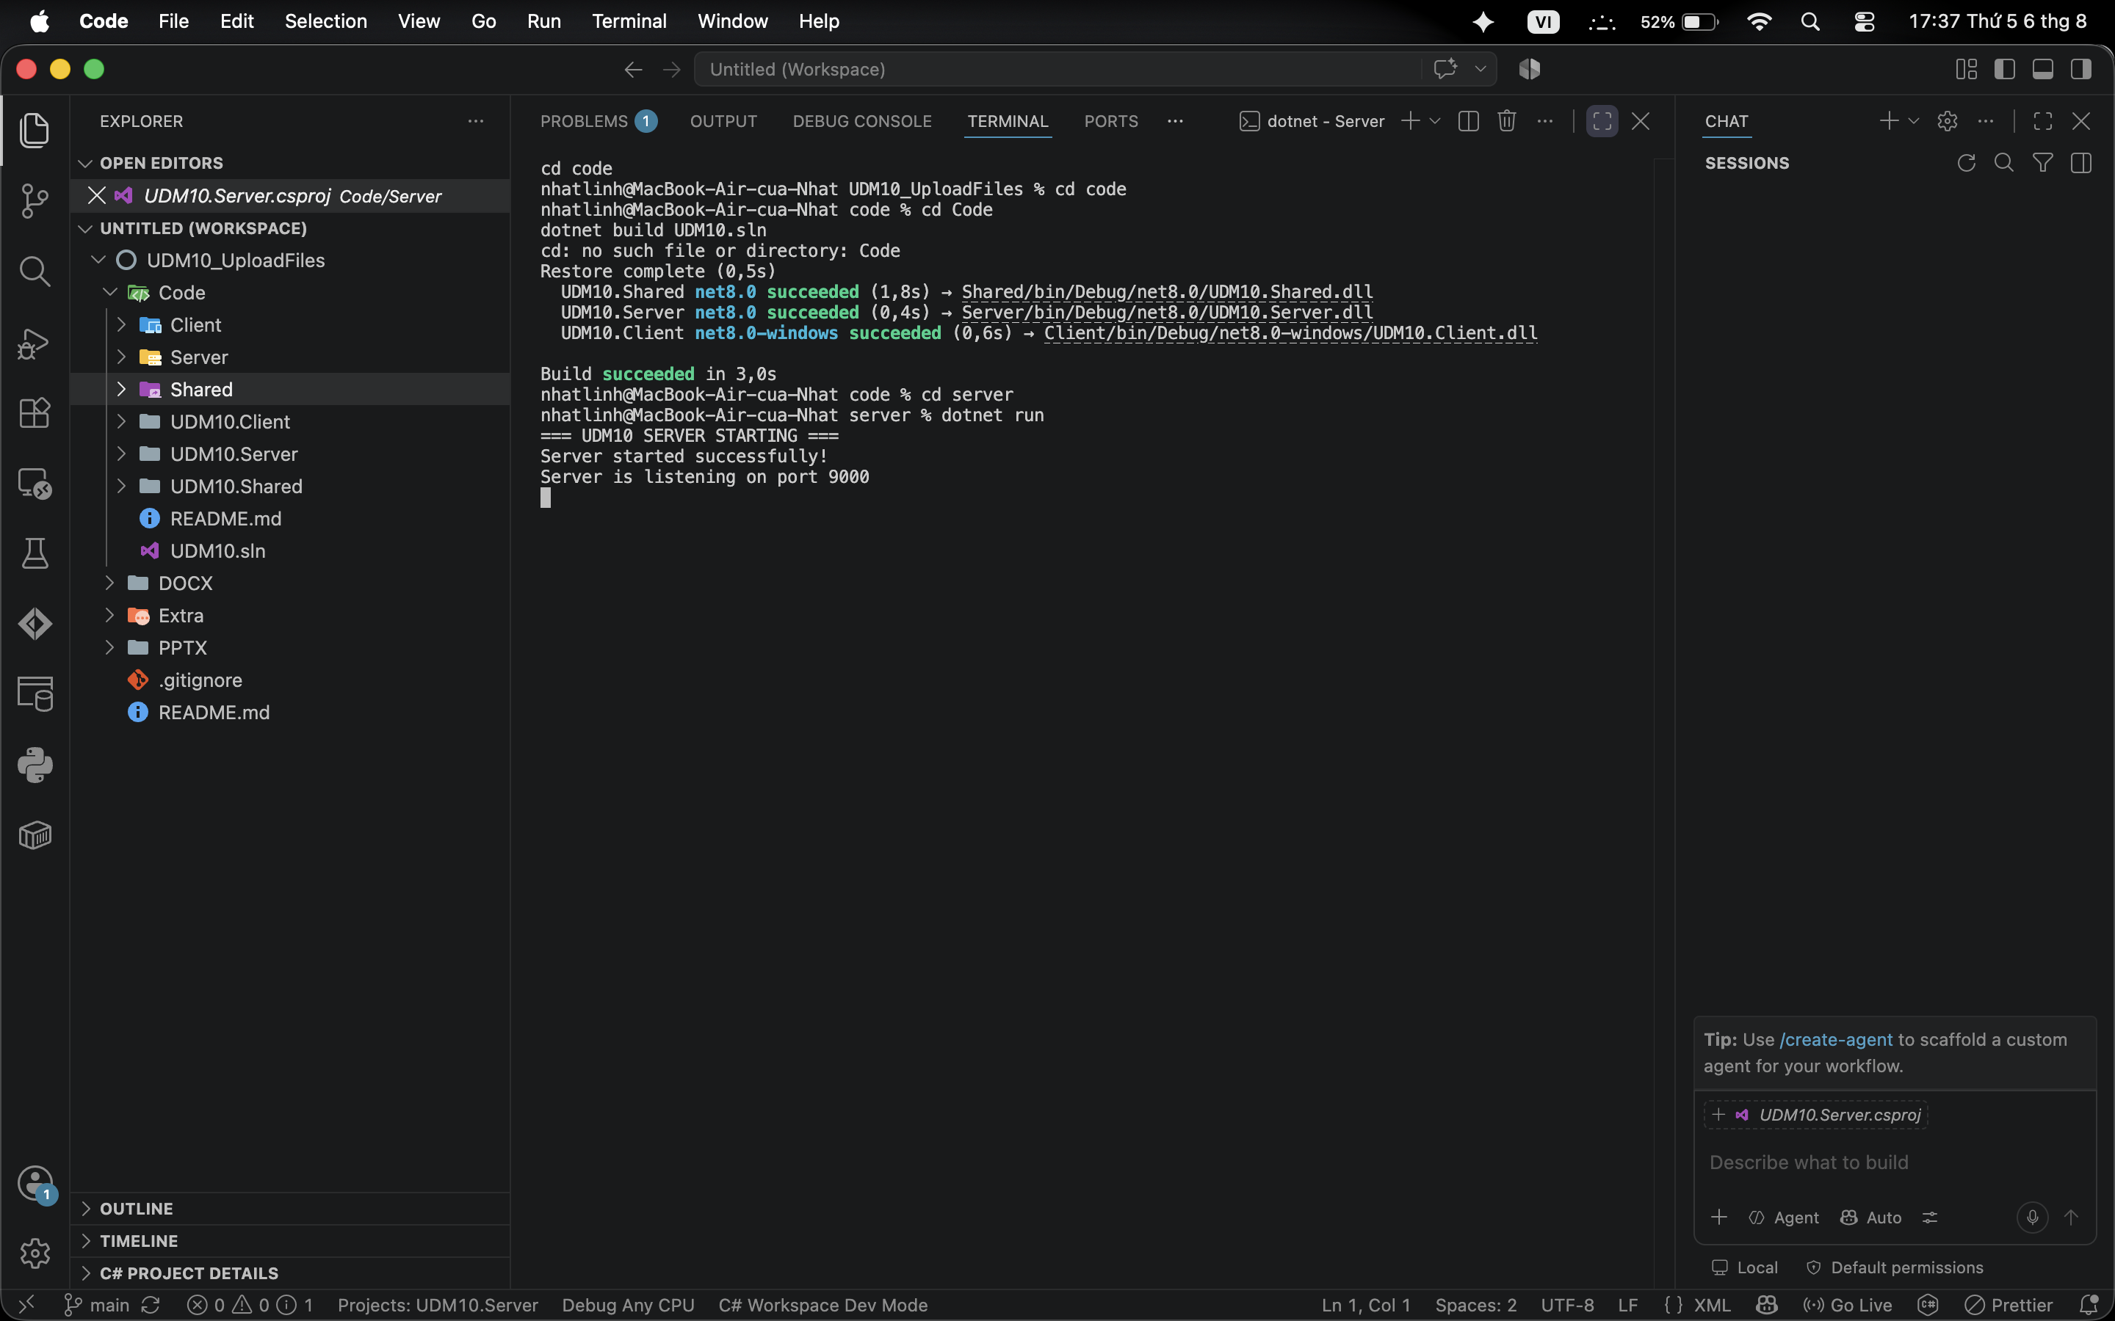
Hình 1: Log Server khởi động thành công, lắng nghe port 9000.

B2 — Mất file appsettings.json
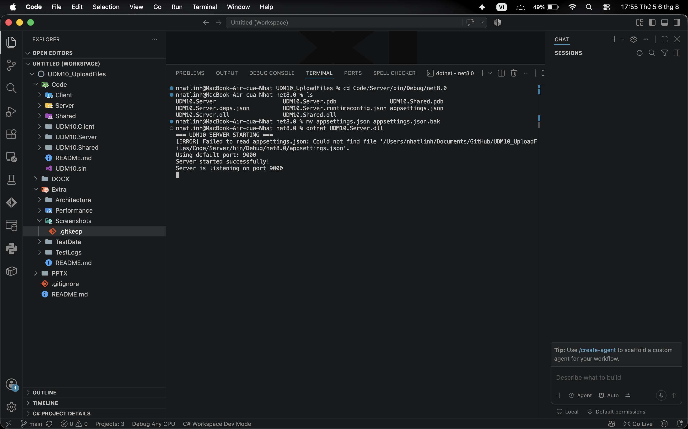
Hình 2: Server log [ERROR] khi thiếu file cấu hình, tự fallback về port 9000.

B3 — appsettings.json sai cú pháp JSON
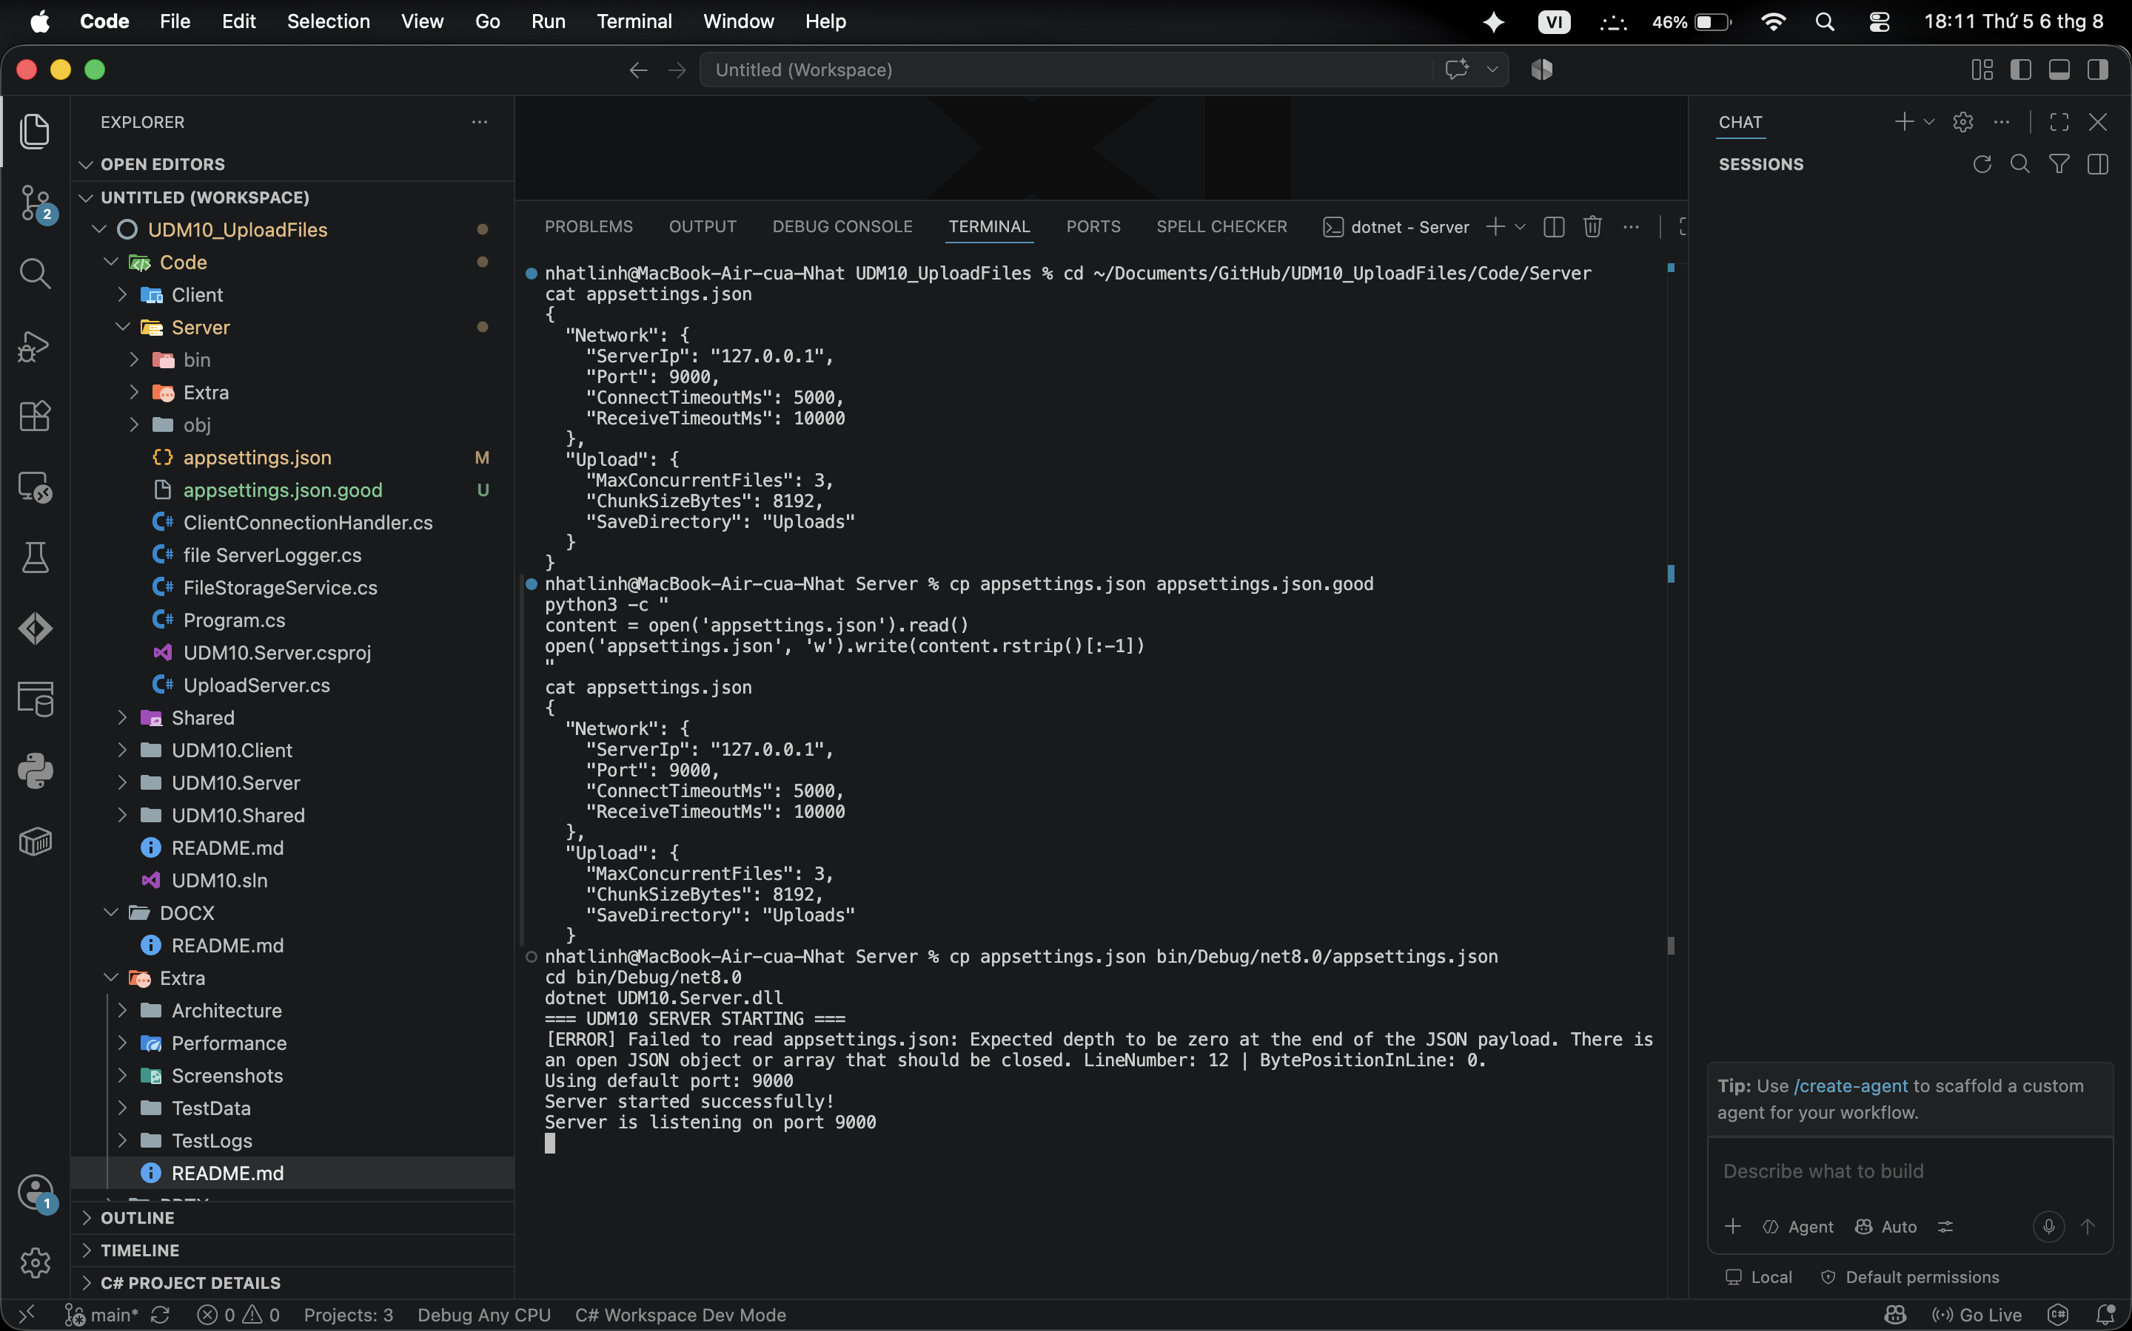
Hình 3: Server log [ERROR] mô tả rõ vị trí lỗi JSON, vẫn fallback port 9000.

B4 — Trùng port (Fail)
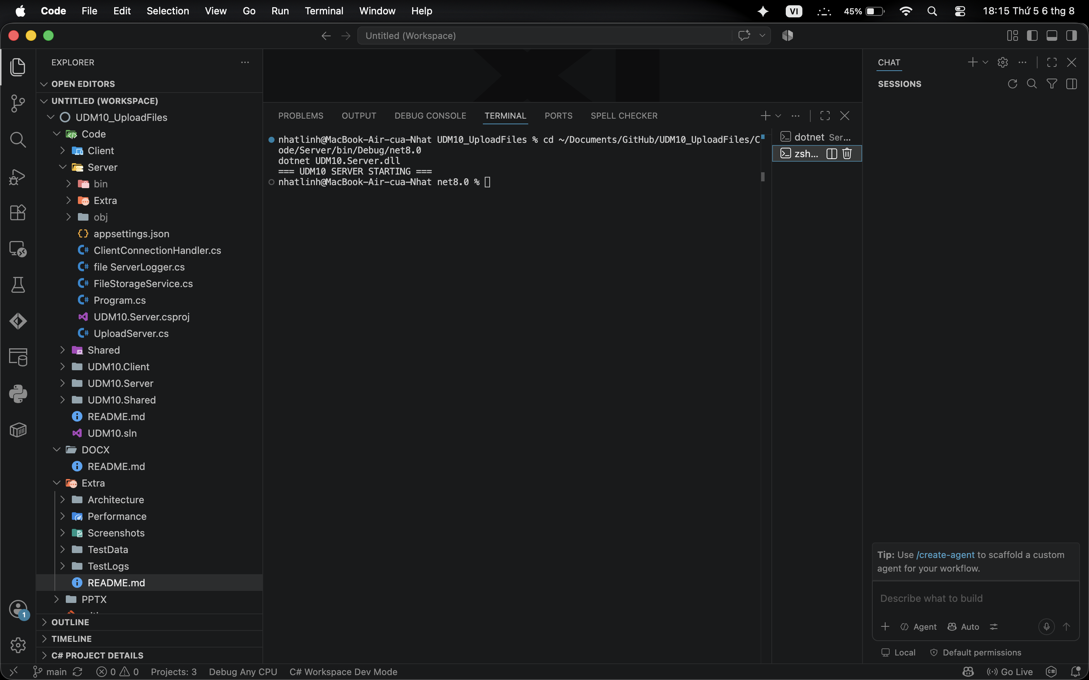
Hình 4: Instance Server thứ 2 thoát trong im lặng, không log lỗi khi port đã bị chiếm.

C1 — Kết nối TCP thô bằng netcat
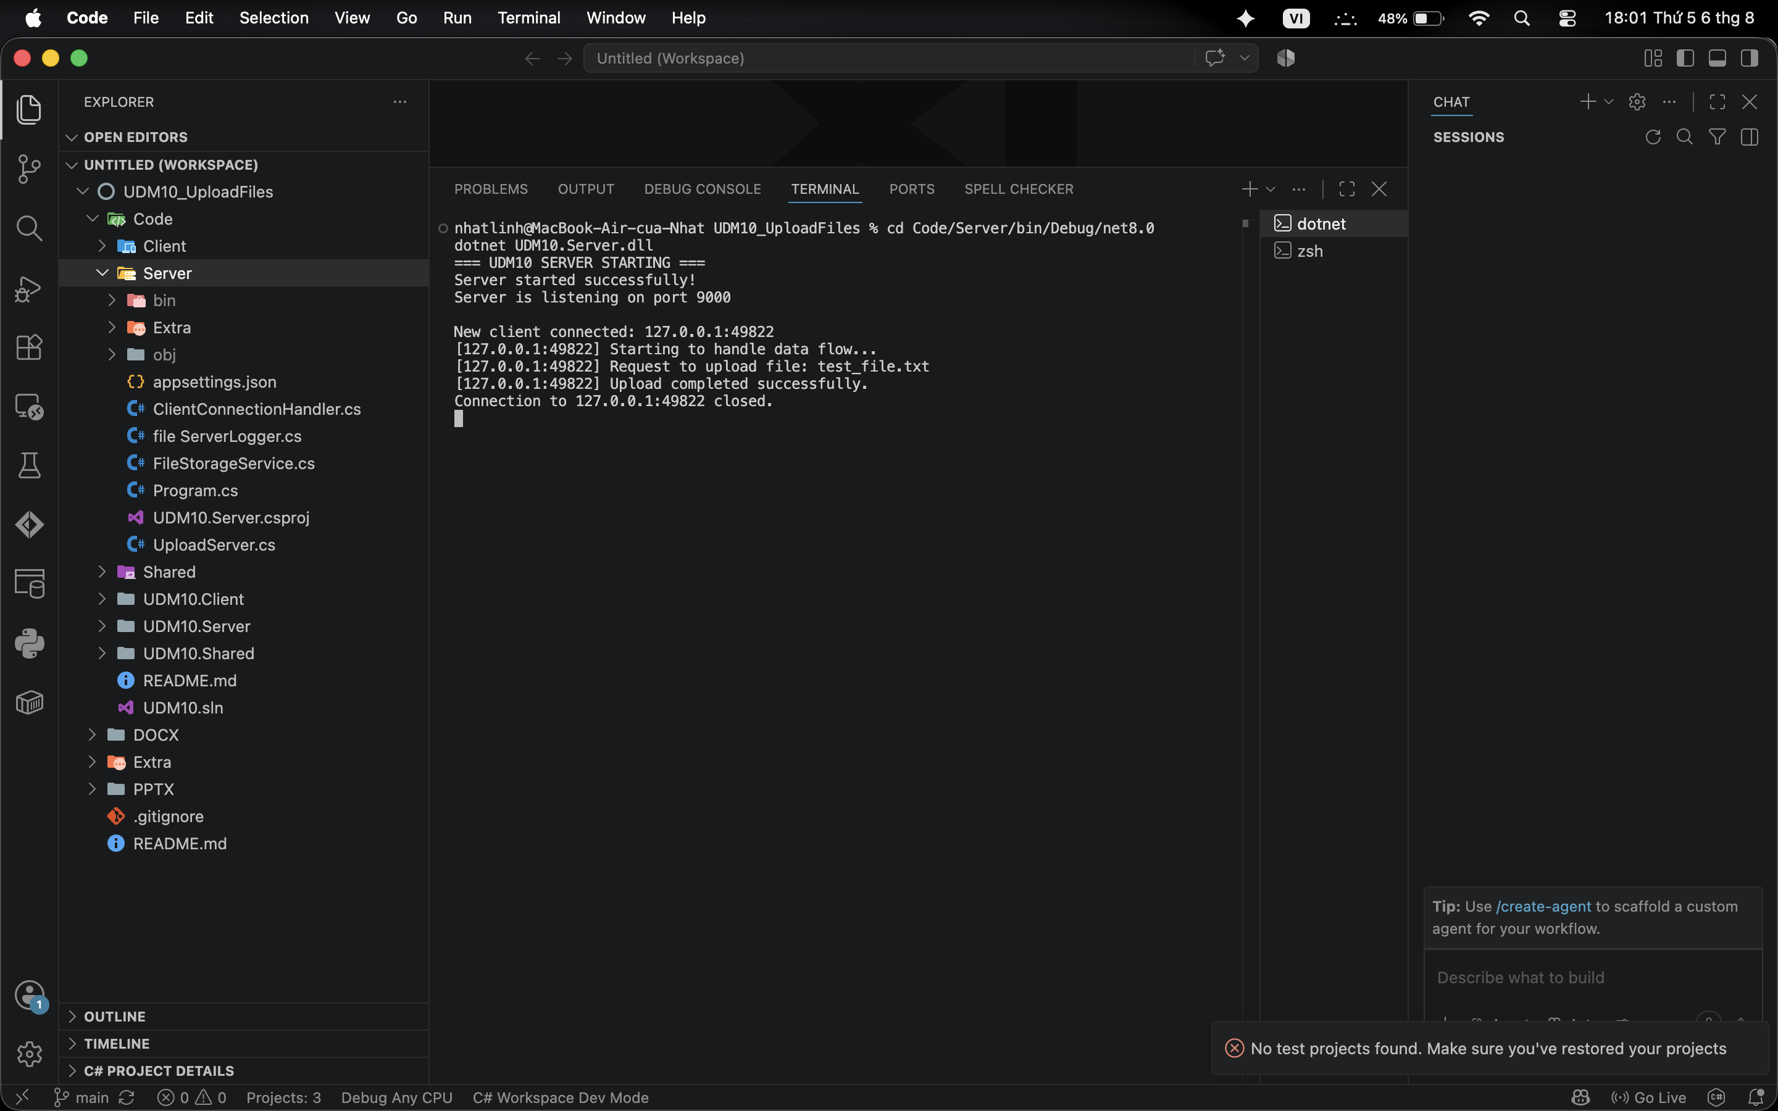
Hình 5: Server log đầy đủ New client connected / Upload completed / Connection closed.

6. Phân công công việc tuần 1
Nguồn: bảng phân công trong file LTM_PROJECT(tuần 1).xlsx, sheet “Tuần 1(18-78)”.
Bảng 1. Tóm tắt phân công
Role/feature phụ trách | Người thực hiện | Ưu tiên | Trạng thái | Thời gian | File cần đọc/làm | Nhánh Git
Khởi tạo repository và solution | Nguyễn Tấn Hiệp | P0 | Đã hoàn thành | 01/08/2026 - 02/08/2026 | README.md, .gitignore, .sln, .csproj, appsettings.json | chore/setup-project-structure
Shared protocol phiên bản 1 | Phạm Anh Tuấn | P0 | Đã hoàn thành | 02/08/2026 - 03/08/2026 | UploadRequest.cs, UploadResponse.cs, UploadStatus.cs, ErrorCode.cs, ProtocolReader.cs, ProtocolWriter.cs | feature/shared-protocol-v1
Client WPF cơ bản và chọn file | Lê Văn Nhựt | P1 | Đã hoàn thành | 02/08/2026 - 05/08/2026 | MainWindow.xaml, MainWindow.xaml.cs, UploadItemViewModel.cs, App.xaml | feature/client-wpf-shell
Client gửi một file qua TCP | Việt Tiến | P0 | Trễ hạn | 03/08/2026 - 05/08/2026 | UploadClientService.cs, FileStream, TcpClient, NetworkStream, Shared protocol | feature/client-single-file-transfer
Server TCP và xử lý kết nối | Anh Kiệt | P0 | Đã hoàn thành | 03/08/2026 - 05/08/2026 | Program.cs, UploadServer.cs, ClientConnectionHandler.cs, MetadataValidator.cs, Shared protocol | feature/server-tcp-listener
Server lưu file, log và kiểm thử tích hợp | Nhật Linh | P0 | Đã hoàn thành | 03/08/2026 - 07/08/2026 | FileStorageService.cs, ServerLogger.cs, Extra/TestData, Extra/TestLogs, Extra/Screenshots | feature/server-basic-file-storage

Bảng 2. Nội dung nhiệm vụ và sản phẩm cần đạt
Role/feature phụ trách | Nhiệm vụ | Sản phẩm
Khởi tạo repository và solution | Sửa cấu trúc repository; tạo solution; tạo ba project Client, Server, Shared; thiết lập project reference | Repository đúng cấu trúc; solution build thành công
Shared protocol phiên bản 1 | Tạo cấu trúc dữ liệu dùng chung: metadata file, phản hồi Server, trạng thái, mã lỗi; quy định cách gửi độ dài metadata; viết hàm đọc đủ số byte cần thiết | Client và Server dùng chung một protocol; có request, response, enum và protocol helper
Client WPF cơ bản và chọn file | Tạo cửa sổ WPF; ô nhập IP và port; khu vực kéo thả; nút chọn file; hiển thị tên, đường dẫn và kích thước file; chưa cần upload nhiều file | GUI Client mở được; kéo thả hoặc chọn được file; file được hiển thị trên giao diện
Client gửi một file qua TCP | Dùng TcpClient kết nối Server; gửi metadata; chờ phản hồi READY; đọc file theo chunk và gửi dữ liệu; nhận kết quả cuối từ Server; xử lý Server chưa bật hoặc sai port | Client gửi được một file qua TCP; không đọc toàn bộ file vào RAM; hiển thị kết quả thành công hoặc lỗi cơ bản
Server TCP và xử lý kết nối | Khởi động TcpListener; lắng nghe port cấu hình; nhận Client; đọc metadata; kiểm tra tên và kích thước file; gửi READY, COMPLETED hoặc ERROR; không để một kết nối lỗi làm Server dừng | Server mở port thành công; nhận được metadata; trả phản hồi đúng; tiếp tục chạy sau khi một Client lỗi
Server lưu file, log và kiểm thử tích hợp | Nhận dữ liệu từ connection handler; ghi file theo chunk vào thư mục Uploads; kiểm tra số byte; đóng tài nguyên; ghi log; tích hợp Client–Server; test file .txt, .png, .pdf, tên tiếng Việt và sai port | Server lưu đúng file; kích thước gửi và nhận giống nhau; file mở được; có log, ảnh và bảng kiểm thử Tuần 1

